MISIJSKA NEDJELJA
Idite po svem svijetu i govorite o meni…

Znate li tko su misionari i što su misije? Te riječi dolaze od latinske riječi missio što znači poslanje, poslanik. Misionari su ljudi koji pomažu bolesnima, siromašnima, a najvažnije je to da im naviještaju radosnu vijest o Isusu Kristu.
Misionari nisu samo svećenici i časne sestre: to mogu biti i liječnici, medicinske sestre i svaki čovjek dobre volje i plemenita srca koji se odluči za takav život. Misijsko poslanje nemaju samo ljudi koji odlaze u daleke zemlje kao što su Uganda, Ruanda, Benin, Kongo itd.
To poslanje ima i svatko od nas. Svatko je od nas misionar u svome kraju, svojoj školi i obitelji. Svi mi imamo zadaću svjedočiti za Isusa. Svakodnevno ostvarivati tu zadaću velik je doprinos ostvarenju našega poslanja.

Jedan dan u godinu podsjećamo se na poseban način na misionare u dalekim krajevima, među mnogim siromasima kojima pomažu….

Bilo bi teško sve nabrojiti što rade misionari, ali pokušat ćemo bar nešto navesti…

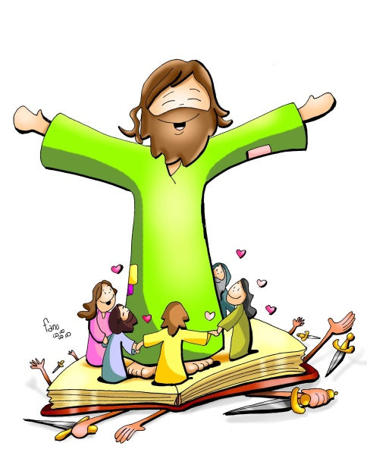
…I JOŠ MNOGO TOGA
BRINE SE DA GLADNI DOBIJU JESTI
BRINE O BOLESMIMA, STARIMA
GRADI AMBULANTE I BOLNICE
GRADI ŠKOLE
GRADI CRKVE
PROPOVIJEDA O ISUSU KRISTU

Možda se pitaš: kako sve to mogne i stigne, odakle mu sredstva?
Postoje dobri ljudi koji pomažu misionare…Misijska nedjelja je dan kada se sjećemo misionara i misija, skupljamo pomoć za njih i za sve ono što rade.
DA LI TI MOŽEŠ BITI MISIONAR I KAKO?
GRADITI ZAJEDNIŠTVO U ŽUPI U SVETOJ MISI
POMAGATI ONIMA KOJIMA JE POTREBNO
REDOVITO MOLITI
POŠTIVATI STARIJE I NASTAVNIKE
MOŽEŠ PUNO, PUNO TOGA….
MOŽEŠ SVJEDOČITI SVOJU VJERU

